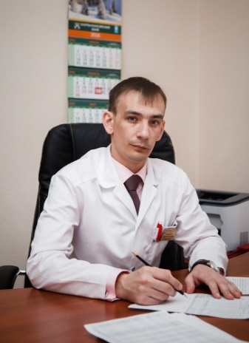 | Михайлов  Андрей Федорович  заместитель руководителя  по медицинской  части | 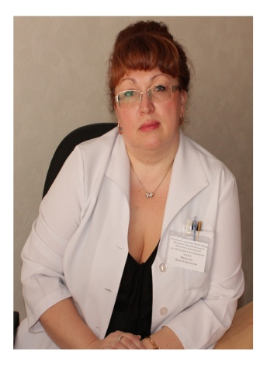 |  | Шешукова  Ирина Геннадьевна  заместитель руководителя  по амбулаторно-поликлинической помощи
Тел. 678-02, моб.79048792460  e-mail: mihaylovugb@mail.ru  среда с 14-00 до 15-00 часов; решение экстренных вопросов в течение рабочего дня. |  | Тел. 678-04, моб. 79044790724  e-mail: poliklinikaucgb@mail.ru  часы приема: с пн. по птн. с 11-00 до 12-00 часов, кабинет № 309
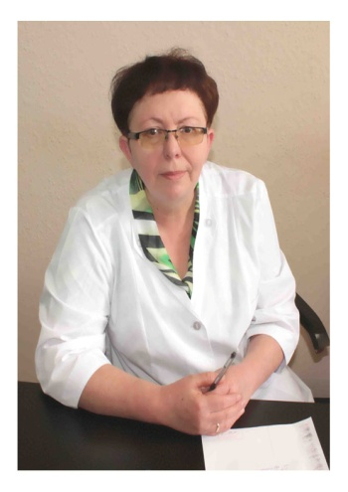 | Колесник  Ирина  Петровна  заместитель руководителя  по клинико-экспертной работе |  | 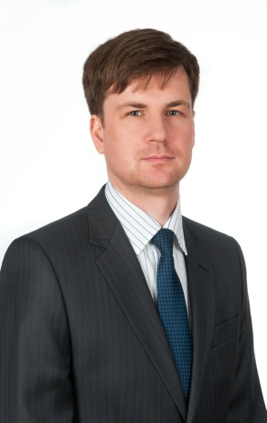 | Медведев  Федор  Сергеевич  главный врач  БУ «Югорская городская больница»
Телефон 679-95, e-mail: ucgb@bk.ru  311 кабинет поликлиники в часы работы врачебной комиссии |  |  | Тел. 678-00, моб. 79044890340  e-mail: fsmedvedev@mail.ru  часы приема по личным вопросам: среда с 15-00 до 17-00 часов,  предварительная запись по тел. 678-00

